镇安县退役军人事务局
2020年部门决算

保密审查情况：已审查
部门主要负责人审签情况：已审签

目 录
第一部分 部门概况
一、部门主要职责及内设机构
二、部门决算单位构成
三、部门人员情况
第二部分 2020年部门决算表
一、收入支出决算总表
二、收入决算总表
三、支出决算总表
四、财政拨款收入支出决算总表
五、一般公共预算财政拨款支出决算表
六、一般公共预算财政拨款基本支出决算表
七、一般公共预算财政拨款“三公”经费及会议费、培训费支出决算表
八、政府性基金预算财政拨款收入支出决算表
九、政府国有资本经营财政拨款支出决算表
第三部分 2020年部门决算情况说明
一、收入支出决算总体情况说明
二、收入决算情况说明
三、支出决算情况说明
四、财政拨款收入支出决算总体情况说明
五、一般公共预算财政拨款支出决算情况说明
（一）财政拨款支出决算总体情况说明
（二）财政拨款支出决算具体情况说明
六、-般公共预算财政拨款基本支出决算情况说明
七、一般公共预算财政拨款“三公”经费及会议费、培训费支出决算情况说明
（一）“三公”经费财政拨款支出决算总体情况说明
（二）“三公”经费财政拨款支出决算具体情况说明
（三）培训费支出情况说明
（四）会议费支出情况说明
八、政府性基金预算财政拨款收入支出情况说明
九、国有资本经营财政拨款收入支出情况说明
十、预算绩效情况说明
（一）预算绩效管理工作开展情况说明
（二）部门决算中项目绩效自评结果
十一、其他重要事项说明
（一）机关运行经费支出情况说明
（二）政府采购支出情况说明
（三）国有资产占用及购置情况说明
第四部分 专业名词解释
第一部分 部门概况

一、部门主要职责及内设机构
（一）主要职责
1.贯彻落实退役军人工作的法律法规和政策规定，拟订全县退役军人思想政治、管理保障和安置优抚等工作的具体措施并组织实施，褒扬彰显退役军人为党、为国、为人民牺牲奉献的精神风范和价值导向。
2.负责全县军队转业干部、复员干部、离休退休干部、退役士兵和无军籍退休退职职工的移交安置工作及自主择业、就业退役军人服务管理工作。
3.组织开展退役军人教育培训工作，协调扶持退役军人及家属就业创业。
4.会同有关部门拟订贯彻落实退役军人特殊保障政策的具体措施并组织实施；组织开展伤病残退役军人服务管理和抚恤工作；承担不适宜继续服役的伤病残军人相关工作；组织指导军供服务保障工作。
5.组织协调落实移交地方的离休退休军人、符合条件的其他退役军人和无军籍退休退职职工的住房保障工作；协调落实退役军人医疗保障、社会保险等待遇保障工作。
6.组织开展全县拥军优属工作；负责现役军人、退役军人、军队文职人员和军属优待、抚恤等工作；落实国民党抗战老兵等有关人员的优待政策。
7.负责全县退役军人及烈士荣誉奖励、烈士墓管理维护、纪念活动等工作；依法承担英雄烈士保护相关工作；总结表彰和宣扬退役军人、退役军人工作单位及个人先进典型事迹，营造关心国防、热爱部队、崇尚军人、敬重英雄的社会氛围。
8.监督检查退役军人相关法律法规和政策措施的落实，组织开展退役军人权益维护和有关人员的帮扶援助工作。
9.负责全县退役军人的思想政治工作，做好退役军人党建工作。
10.完成县委、县政府交办的其他任务。
（二）内设机构
根据上述职责，本部门2020年内设3个股室：办公室、优抚股、安置股。
二、部门决算单位构成
纳入2020年本部门决算编制范围的单位共1个，仅部门本级。
序号 | 单位名称
1 | 镇安县退役军人事务局机关
…… | 镇安县退役军人服务中心（待纳入）
三、部门人员情况
截止2020年底，本部门人员编制12人，其中行政编制6人、事业编制6人；实有人员12人，其中行政7人、事业5人。单位管理的离退休人员0人。
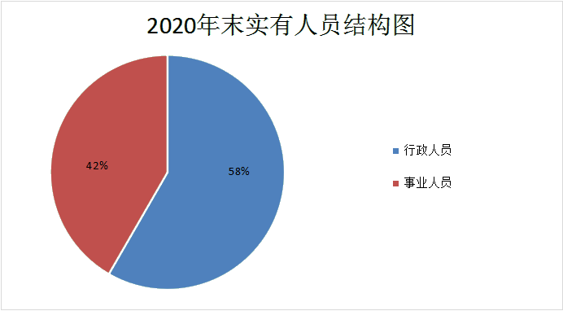
第二部分 2020年度部门决算表

序 号 | 内 容 | 是否空表 | 表格为空的理由
表1 | 收入支出决算总表 | 否
表2 | 收入决算表 | 否
表3 | 支出决算表 | 否
表4 | 财政拨款收入支出决算总表 | 否
表5 | 一般公共预算财政拨款支出决算表（按功能分类科目） | 否
表6 | 一般公共预算财政拨款基本支出决算表（按经济分类科目） | 否
表7 | 一般公共预算财政拨款“三公”经费及会议费、培训费支出决算表 | 否
表8 | 政府性基金预算财政拨款收入支出决算表 | 是 | 本部门无政府性基金收支
表9 | 政府国有资本经营财政拨款收入支出决算表 | 是 | 本部门无此收支
收入支出决算总表
公开01表
编制部门：镇安县退役军人事务局 金额单位：万元
收入 |  | 支出
项目 | 决算数 | 项目 | 决算数
1、一般公共预算财政拨款 | 2612.11 | 1、一般公共服务支出 | 7.84
2、政府性基金预算财政拨款 |  | 2、外交支出
3、国有资本经营预算财政拨款 |  | 3、国防支出
4、上级补助收入 |  | 4、公共安全支出
5、事业收入 |  | 5、教育支出
6、经营收入 |  | 6、科学技术支出
7、附属单位上缴收入 |  | 7、文化旅游体育和传媒支出
8、其他收入 | 87.33 | 8、社会保障和就业支出 | 2629.14
 |  | 9、卫生健康支出 | 35.99
 |  | 10、节能环保支出
 |  | 11、城乡社区支出
 |  | 12、农林水支出
 |  | 13、交通运输支出
 |  | 14、资源勘探信息等支出
 |  | 15、商业服务业等支出
 |  | 16、金融支出
 |  | 17、援助其他地区支出
 |  | 18、自然资源海洋气象等支出
 |  | 19、住房保障支出
 |  | 20、粮油物资储备支出
 |  | 21、灾害防治及应急管理支出
 |  | 22、其他支出 | 91.88
本年收入合计 | 2699.44 | 本年支出合计 | 2764.86
用事业基金弥补收支差额 |  | 结余分配
年初结转和结余 | 65.42 | 年末结转和结余
收入总计 | 2764.86 | 支出总计 | 2764.86

注：本表反映部门本年度的总收支和年末结转结余情况。本表金额转换为万元时，因四舍五入可能存在尾差。
收入决算表
公开02表
编制部门：镇安县退役军人事务局 金额单位：万元
功能 |  | 本年收入合计 | 财政拨款收入 | 上级补助收入 | 事业收入 |  | 经营  收入 | 附属单位上缴收入 | 其他  收入
功能分类科目编码 | 科目名称 | 本年收入合计 | 财政拨款收入 | 上级补助收入 | 小计 | 其中：教育收费 | 经营  收入 | 附属单位上缴收入 | 其他  收入
合计 |  | 2699.44 | 2612.11 |  |  |  |  |  | 87.33
201 | 一般公共服务支出 | 7.84 | 7.84
20136 | 其他共产党事务支出 | 7.84 | 7.84
2013601 | 行政运行 | 7.84 | 7.84
208 | 社会保障和就业支出 | 2604.27 | 2604.27
20801 | 人力资源和社会保障管理事务 | 0.06 | 0.06
2080109 | 社会保险经办机构 | 0.06 | 0.06
20808 | 抚恤 | 1752.24 | 1752.24
2080805 | 义务兵优待 | 503.1 | 503.1
2080899 | 其他优抚支出 | 1249.14 | 1249.14
20809 | 退役安置 | 677.39 | 677.39
2080901 | 退役士兵安置 | 75.45 | 75.45
2080902 | 军队移交政府的离退休人员安置 | 219.79 | 219.79
2080999 | 其他退役安置支出 | 382.14 | 382.14
20828 | 退役军人管理事务 | 132.29 | 132.29
2082801 | 行政运行 | 112.29 | 112.29
2082804 | 拥军优属 | 20.00 | 20.00
20899 | 其他社会保障和就业支出 | 42.30 | 42.30
2089901 | 其他社会保障和就业支出 | 42.30 | 42.30
229 | 其他支出 | 87.33 |  |  |  |  |  |  | 87.33
22999 | 其他支出 | 87.33 |  |  |  |  |  |  | 87.33
2299901 | 其他支出 | 87.33 |  |  |  |  |  |  | 87.33

注：本表反映部门本年度取得的各项收入情况。本表金额转换为万元时，因四舍五入可能存在尾差。

支出决算表
公开03表
编制部门：镇安县退役军人事务局 金额单位：万元
功能 |  | 合计 | 基本支出 | 项目  支出 | 上缴上级支出 | 经营支出 | 对附属单位补助支出
功能科目编码 | 科目名称
合计
201 | 一般公共服务支出 | 7.84 | 7.84
20136 | 其他共产党事务支出 | 7.84 | 7.84
2013601 | 行政运行 | 7.84 | 7.84
208 | 社会保障和就业支出 | 2629.14 | 2578.90 | 50.24
20801 | 人力资源和社会保障管理事务 | 0.06 | 0.06
2080109 | 社会保险经办机构 | 0.06 | 0.06
20808 | 抚恤 | 1772.03 | 1721.79 | 50.24
2080805 | 义务兵优待 | 503.10 | 503.10
2080899 | 其他优抚支出 | 1268.93 | 1218.69 | 50.24
20809 | 退役安置 | 677.46 | 677.46
2080901 | 退役士兵安置 | 75.45 | 75.45
2080902 | 军队移交政府的离退休人员安置 | 219.79 | 219.79
2080999 | 其他退役安置支出 | 382.22 | 382.22
20828 | 退役军人管理事务 | 137.29 | 137.29
2082801 | 行政运行 | 117.29 | 117.29
2082804 | 拥军优属 | 20.00 | 20.00
20899 | 其他社会保障和就业支出 | 42.30 | 42.30
2089901 | 其他社会保障和就业支出 | 42.30 | 42.30
210 | 卫生健康支出 | 35.99 | 35.99
21014 | 优抚对象医疗 | 35.99 | 35.99
2101401 | 优抚对象医疗补助 | 35.99 | 35.99
229 | 其他支出 | 91.88 | 91.88
22999 | 其他支出 | 91.88 | 91.88
2299901 | 其他支出 | 91.88 | 91.88

注：本表反映部门本年度各项支出情况。本表金额转换为万元时，因四舍五入可能存在尾差。

财政拨款收入支出决算总表
公开04表
编制部门：镇安县退役军人事务局 金额单位：万元
收入 |  | 支出
项目 | 决算数 | 项目 | 合计 | 一般公共预算财政拨款 | 政府性基金预算财政拨款
1、一般公共预算财政拨款 | 2612.11 | 1、一般公共服务支出 | 7.84 | 7.84
2、政府性基金预算财政拨款 |  | 2、外交支出
3、国有资本经营预算收入 |  | 3、国防支出
 |  | 5、教育支出
 |  | 8、社会保障和就业支出 | 2629.14 | 2629.14
 |  | 9、卫生健康支出 | 35.99 | 35.99
 |  | 14、资源勘探信息等支出
 |  | 15、商业服务业等支出
 |  | 16、金融支出
 |  | 19、住房保障支出
本年收入合计 | 2612.11 | 本年支出合计 | 2672.97 | 2672.97
年初财政拨款结转和结余 | 60.86 | 年末财政拨款结转和结余
一、一般公共预算财政拨款 | 2612.11
二、政府性基金预算财政拨款
收入总计 | 2672.97 | 支出总计 | 2672.97 | 2672.97

注：本表反映部门本年度一般公共预算财政拨款和政府性基金预算财政拨款的总收支和年末结转结余情况。本表金额转换为万元时，因四舍五入可能存在尾差。

一般公共预算财政拨款支出决算表（按功能分类科目）
公开05表
编制部门：镇安县退役军人事务局 金额单位：万元
项目 |  | 基本支出 |  |  | 项目支出 | 备注
功能分类科目编码 | 科目名称 | 小计 | 人员经费 | 公用经费 | 项目支出 | 备注
合计 |  | 2622.73 | 2585.58 | 37.16 | 50.24
201 | 一般公共服务支出 | 7.84 | 7.84
20136 | 其他共产党事务支出 | 7.84 | 7.84
2013601 | 行政运行 | 7.84 | 7.84
208 | 社会保障和就业支出 | 2578.90 | 2541.74 | 37.16 | 50.24
20801 | 人力资源和社会保障管理事务 | 0.06 | 0.06
2080109 | 社会保险经办机构 | 0.06 | 0.06
20808 | 抚恤 | 1721.79 | 1721.79 |  | 50.24
2080805 | 义务兵优待 | 503.10 | 503.10
2080899 | 其他优抚支出 | 1218.69 | 1218.69 |  | 50.24
20809 | 退役安置 | 677.46 | 666.47 | 11.00
2080901 | 退役士兵安置 | 75.45 | 75.45
2080902 | 军队移交政府的离退休人员安置 | 219.79 | 208.80 | 11.00
2080999 | 其他退役安置支出 | 382.22 | 382.22
20828 | 退役军人管理事务 | 137.29 | 111.13 | 26.16
2082801 | 行政运行 | 117.29 | 91.13 | 26.16
2082804 | 拥军优属 | 20.00 | 20.00
20899 | 其他社会保障和就业支出 | 42.30 | 42.30
2089901 | 其他社会保障和就业支出 | 42.30 | 42.30
210 | 卫生健康支出 | 35.99 | 35.99
21014 | 优抚对象医疗 | 35.99 | 35.99
2101401 | 优抚对象医疗补助 | 35.99 | 35.99

注：本表反映部门本年度一般公共预算财政拨款实际支出情况。本表金额转换为万元时，因四舍五入可能存在尾差。

一般公共预算财政拨款基本支出决算表（按经济分类科目）
公开06表
编制部门：镇安县退役军人事务局 金额单位：万元
项目 |  | 本年支出合计 | 人员经费 | 公用经费 | 备注
经济分类科目 | 科目名称
合计 |  | 2622.73 | 2585.57 | 37.16
301 | 工资福利支出 | 95.43 | 95.43
30101 | 基本工资 | 50 | 50
30102 | 津贴补贴 | 22.82 | 22.82
30103 | 奖金 | 7.84 | 7.84
30105 | 绩效工资 | 4.69 | 4.69
30106 | 机关事业单位基本养老保险缴费 | 10.07 | 10.07
302 | 商品和服务支出 | 37.16 |  | 37.16
30201 | 办公费 | 28.14 |  | 28.14
30216 | 培训费 | 7.06 |  | 7.06
30217 | 公务接待费 | 0.57 |  | 0.57
30232 | 其它交通费 | 1.39 |  | 1.39
303 | 对个人和家庭的补助 | 2490.15 | 2490.15
30302 | 退休费 | 42.33 | 42.33
30304 | 抚恤金 | 686.99 | 686.99
30305 | 生活补助 | 1466.18 | 1466.18
30307 | 医疗费补助 | 40.42 | 40.42
30311 | 代缴社会保险费 | 254.23 | 254.23

注：本表反映部门本年一般公共预算财政拨款基本支出情况。单位万元时，因四舍五入可能存在尾差。
一般公共预算财政拨款“三公”经费及会议费、培训费
支出决算表
公开07表
编制部门：镇安县退役军人事务局 金额单位：万元
项目 | 一般公共预算财政拨款安排的“三公”经费
项目 | 小计 | 因公出国（境）费用 | 公务接待费 | 小计 | 公务用车购置费 | 公务用车运行维护费 | 会议费 | 培训费
预算数 | 1 |  | 1 |  |  |  | 0.4 | 0.4
决算数 | 0.57 |  | 0.57 |  |  |  |  | 7.06

注：本表反映部门本年度一般公共预算财政拨款“三公”经费、会议费、培训费的预算数和实际支出。预算数为调整预算数。本表金额转换为万元时，因四舍五入可能存在尾差。

政府性基金预算财政拨款收入支出决算表
公开08表
编制部门：镇安县退役军人事务局 金额单位：万元
项 目 |  | 年初结转和结余 | 本年收入 | 本年支出 |  |  | 年末结转和结余
功能分类科目编码 | 科目名称 | 年初结转和结余 | 本年收入 | 小计 | 基本支出 | 项目支出 | 年末结转和结余
合计

注：本表反映部门本年度政府性基金预算财政拨款收入支出及结转和结余情况，本部门无政府性基金预算拨款收支项目。

政府国有资本经营财政拨款收入支出决算表
公开09表
编制部门：镇安县退役军人事务局 金额单位：万元
项 目 |  | 年初结转和结余 | 本年收入 | 本年支出 |  |  | 年末结转和结余
功能分类科目编码 | 科目名称 | 年初结转和结余 | 本年收入 | 小计 | 基本支出 | 项目支出 | 年末结转和结余
合计

注：本表反映部门本年度国有资本经营预算财政拨款支出情况，本部门本年无度国有资本经营预算财政拨款支出。

第三部分 2020年部门决算情况说明

一、收入支出决算总体情况说明
2020年收入总计2764.86万元、支出总计2764.86万元。与2019年相比，收入总计增加1094.96万元，增加了65.57%，支出总计增加1159.32万元，增加了72.21%，主要是：一是增加了退役士兵社会保险接续代缴社会保险费支出254.32万元；二是义务兵家庭优待金530.1万元2020年由我局支出（2019年由县财政局支出）；三是优抚对象的抚恤和生活补助标准提高，并发放了临时价格补贴。

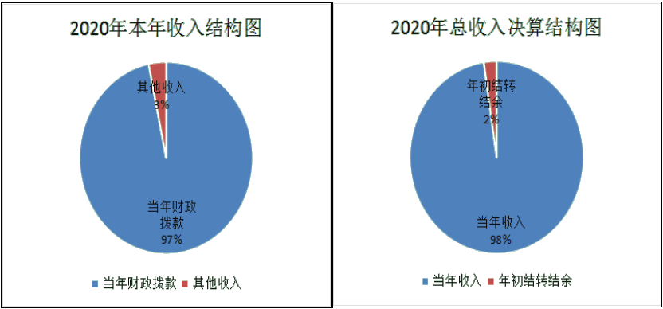

二、收入决算情况说明
2020年收入总计2764.86万元，当年收入2699.44万元，其中：财政拨款收入2612.11万元，占总收入96.76%；其他收入87.33万元，占总收入3.24%，年初结转和结余65.42万元。
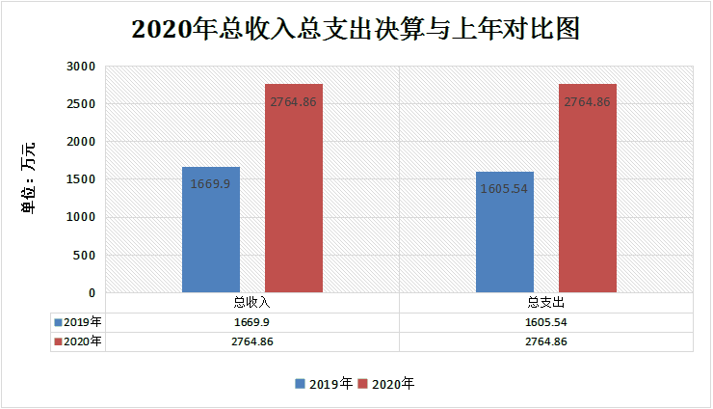
三、支出决算情况说
2020年支出合计2764.86万元，其中：基本支出2714.62万元，占总支出98.2%；项目支出50.24万元，占总支出1.8%。
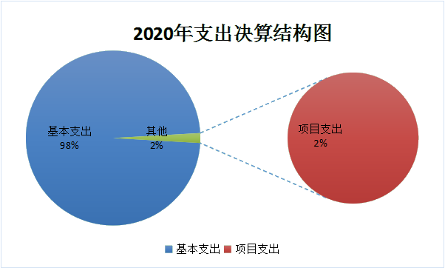
四、财政拨款收入支出决算总体情况说明
2020年度财政拨款收入2612.11万元、支出总计2672.97万元。与2019年度相比，财政拨款收入总计增加959.33万元、支出总计增加1079.99万元，主要是：一是增加了退役士兵社会保险接续代缴社会保险费支出254.32万元；二是义务兵家庭优待金530.1万元2020年由我局支出（2019年由县财政局支出）；三是优抚对象的抚恤和生活补助标准提高，并发放了临时价格补贴。

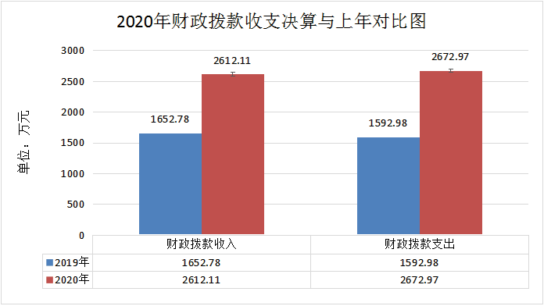

五、一般公共预算财政拨款支出决算情况说明
（一）财政拨款支出决算总体情况说明
2020年财政拨款支出2672.97万元，占本年支出合计的98%。与2019年相比，财政拨款支出增加1079.99万元，主要原因是：一是增加了退役士兵社会保险接续代缴社会保险费支出254.32万元；二是义务兵家庭优待金530.1万元2020年由我局支出（2019年由县财政局支出）；三是优抚对象的抚恤和生活补助标准提高，并发放了临时价格补贴。
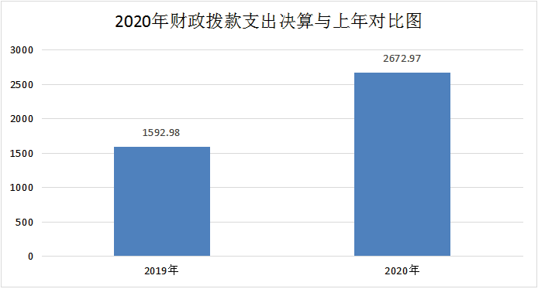
（二）财政拨款支出决算具体情况说明
2020年财政拨款支出年初预算为512.01万元，调整预算为2672.97万元，支出决算为2672.97万元，完成预算的522%。按照政府功能分类科目分，其中：
1.一般公共服务支出（201类）其他共产党事务（20136款）行政运行（2013601）。
年初预算为0万元，调整预算为7.84万元，支出决算为7.84万元。年初无预算数年终有决算数的主要原因是：发放原县委农工部干部职工2018年度目标责任考核奖金。
2.社会保障和就业支出（208类）退役军人管理事务（20828款）行政运行（2082801项）、拥军优属（2082804项）、其他优抚支出（2080899项）。
年初预算为512.01万元，调整预算为2629.14万元，支出决算为2629.14万元，完成预算的513%，决算数大于预算数的主要原因是：
优抚(20805款)义务兵优待（2080505项）、退役安置(20809款）退役士兵安置（2080901项）、军队移交政府的离退休人员安置（2080902项）、其他退役安置支出（2080999项）等属于上级转移支付项目，使用时在执行中下达调整并追加预算。
- 卫生健康支出（210类）优抚对象医疗（21014款）优抚对象医疗补助（2101401项）。
年初没有预算，调整预算为35.99万元，支出决算为35.99万元，主要原因是这项支出为优抚资金，为上级转移支付，根据实际情况追加调整预算。
六、一般公共预算财政拨款基本支出决算情况说明
2020年一般公共预算财政拨款基本支出2622.73元，包括：人员经费支出2585.57万元和公用经费支出37.16万元。
人员经费支出2585.57万元，主要包括基本工资50万元、津贴补贴22.82万元、奖金7.84万元、绩效工资4.69万元、机关事业单位基本保险养老缴费10.07万元；
对个人和家庭的补助支出2490.15万元，其中包括退休费（军队退休干部）42.33万元、抚恤金（重点优抚对象）686.99万元、生活补助（重点优抚对象）1466.18万元、医疗费补助40.42万元、代缴社会保险费（退役士兵社保接续）254.23万元。
公用经费支出37.16万元，主要包括办公费28.14万元、培训费7.06万元、其他交通费1.39万元、公务接待费0.57万元。
七、一般公共预算财政拨款“三公”经费及会议费、培训费支出决算情况说明
（一）“三公”经费财政拨款支出决算总体情况说明。
2020年“三公”经费财政拨款支出预算为1万元，支出决算为0.57万元，完成预算的57%。决算数较预算数减少0.43万元，主要原因是尽量压缩公务接待费支出。
（二）“三公”经费财政拨款支出决算具体情况说明。
2020年“三公”经费财政拨款支出决算中，因公出国（境）费支出决算0万元，占“三公”经费总支出0%；公务用车购置费支出0万元，占“三公”经费总支出0%；公务用车运行维护费支出决算0万元，占“三公”经费总支出0%；公务接待费支出决算0.57万元，占“三公”经费总支出57%。具体情况如下：
1.因出国（境）支出情况说明
2020年因公出国（境）团组0个，0人次，预算为0万元，支出决算为0万元。
2.公务用车购置费用支出情况说明
2020年购置车辆0台，预算为0万元，支出决算为0万元。
3.公务用车运行维护费用支出情况说明
2020年公务用车运行维护费预算为0万元，支出决算为0万元。
4.公务接待费支出情况说明
2020年公务接待1批次，40人次，预算为1万元，支出决算为0.57万元，完成预算的57%，决算数较预算数减少0.43万元，主要原因是尽量压缩公务接待费支出。
（三）培训费支出情况说明
2020年培训费预算为0.4万元，支出决算为7.06万元，完成预算的1765%，决算数较预算数增加7.02万元，主要原因是经县政府审批同意，开展了首次全县退役军人服务站工作人员业务培训活动。
（四）会议费支出情况说明
2020年会议费预算为0.4万元，支出决算为0万元，没有完成预算，主要原因是除了开展了一次业务培训，没有召开较大规的会议。
八、政府性基金预算财政拨款收入支出情况说明
本部门无政府性基金决算收支，并已公开空表。
九、国有资本经营财政拨款收入支出情况说明
本部门无国有资本经营决算拨款收支，并已公开空表。
十、预算绩效情况说明
（一）预算绩效管理工作开展情况说明
根据预算绩效管理要求，本部门组织对2020年一般公共预算项目支出全面开展绩效自评，其中，一级项目2个，二级项目0个，共涉及资金30万元，占一般公共预算项目支出总额的60%。（本年度无政府性基金预算项目）
（二）部门决算中项目绩效自评结果
我局在2020年度部门决算中反映的一级退役军人事务工作经费退役军人关爱基金项目绩效自评结果。
1.退役军人事务工作经费退役军人关爱基金项目绩效自评综述：根据年初设定的绩效目标，项目自评得分95分。项目全年预算数30万元，执行数30万元，完成预算的100%。主要产出和效果：完成了退役军人局职责范围内的各项退役军人服务保障工作，大幅提升了退役军人服务保障体系建设水平，完成了县委政府交办的其他工作任务；关爱援助了4批80户生活困难或者患大病的退役军人家庭，提高了困难退役军人的获得感。
县级预算（项目）绩效目标自评表
（2020年度）
专项（项目）名称 |  |  | 退役军人事务工作经费、镇安县退役军人关爱基金
主管部门 |  |  | 镇安县退役军人事务局 |  |  | 实施单位 | 镇安县退役军人事务局
项目资金（万元） |  |  |  |  | 全年预算数（A） | 全年执行数（B） |  |  | 执行率（B/A）
 |  |  | 年度资金总额： |  | 30 | 30 |  |  | 100%
 |  |  | 其中：省级财政资
 |  |  | 市县财政资 |  | 30 | 30 |  |  | 100%
 |  |  | 其他资金
年度  总体  目标 | 年初设定目标 |  |  |  |  | 全年实际完成情况
年度  总体  目标 | 目标1：完成辖区内退役军人服务保障工作。  目标2：援助县内困难退役军人及其家庭成员。 |  |  |  |  | 完成了退役军人局职责范围内的各项服务保障工作，并完成了县委政府交办的其他工作任务；关爱援助了4批80户生活困难或者患大病的退役军人家庭。
绩  效  指  标 | 一级  指标 | 二级指标 |  | 三级指标 |  | 年度指标值 |  | 全年完成值 |  | 未完成原因和改进措施
绩  效  指  标 | 产出  指标 | 数量指标
绩  效  指  标 | 产出  指标 | 质量指标
绩  效  指  标 | 效益  指标 | 社会效益  指标 |  | 完成退役军人服务保障工作 |  | 服务保障有提升 |  | 大幅提升
绩  效  指  标 | 满意度指标 | 服务对象满意度指标 |  | 满意度 |  | 90% |  | 95%
说明 | 无
注：1.其他资金包括和财政资金共同投入到同一项目的自有资金、社会资金，以及前年度的结转结余资金等。
2.定量指标，资金使用单位填写本地区实际完成数。财政和主管部门汇总时，对绝对值直接累加计算，相对值按照资金额度加权平均计算。
3.定性指标根据指标完成情况分为：全部或基本达成预期指标、部分达成预期指标并具有一定效果、未达成预期指标 效果较差三档，分别按照100%—80%（含）、80%-60%（含）、60-0%合理填写完成比例。
县级预算（项目）绩效目标自评表
（2020年度）
专项（项目）名称 |  |  | 通用项目——
主管部门 |  |  | XXX |  |  | 实施单位 | XXX
项目资金  （万元） |  |  |  |  | 全年预算数（A） | 全年执行数（B） |  |  | 执行率（B/A）
 |  |  | 年度资金总额：
 |  |  | 其中：省级财政资
 |  |  | 市县财政资
 |  |  | 其他资金
年度  总体  目标 | 年初设定目标 |  |  |  |  | 全年实际完成情况
绩  效  指  标 | 一级  指标 | 二级指标 |  | 三级指标 |  | 年度指标值 |  | 全年完成值 |  | 未完成原因和改进措施
绩  效  指  标 | 产出  指标 | 数量  指标 |  | 指标1：
绩  效  指  标 | 产出  指标 |  |  | 指标2：
绩  效  指  标 | 产出  指标 |  |  | 指标3：
绩  效  指  标 | 产出  指标 |  |  | 指标4：
绩  效  指  标 | 产出  指标 |  |  | 指标5：
绩  效  指  标 | 产出  指标 | 质量  指标 |  | 指标1：
绩  效  指  标 | 产出  指标 |  |  | 指标2：
绩  效  指  标 | 产出  指标 |  |  | 指标3：
绩  效  指  标 | 产出  指标 |  |  | 指标4：
绩  效  指  标 | 产出  指标 |  |  | 指标5：
绩  效  指  标 | 产出  指标 | 时效指标 |  | 指标1：
绩  效  指  标 | 产出  指标 |  |  | 指标2：
绩  效  指  标 | 产出  指标 |  |  | 指标3：
绩  效  指  标 | 产出  指标 | 成本指标 |  | 指标1：
绩  效  指  标 | 产出  指标 |  |  | 指标2：
绩  效  指  标 | 产出  指标 |  |  | 指标3：
绩  效  指  标 | 产出  指标 |  |  | 指标4：
绩  效  指  标 | 产出  指标 |  |  | 指标5：
绩  效  指  标 | 产出  指标 |  |  | 指标6：
绩  效  指  标 | 效益  指标 | 社会效益  指标 |  | 指标1：
绩  效  指  标 | 效益  指标 |  |  | 指标2：
绩  效  指  标 | 效益  指标 | 可持续影 |  | 指标1：
绩  效  指  标 | 满意度指标 | 服务对象 |  | 指标1：
说明 | 请在此处简要说明各级审计和财政监督检查中发现的问题及所涉及的金额，如没有请填无。
注：1.其他资金包括和财政资金共同投入到同一项目的自有资金、社会资金，以及前年度的结转结余资金等。
2.定量指标，资金使用单位填写本地区实际完成数。财政和主管部门汇总时，对绝对值直接累加计算，相对值按照资金额度加权平均计算。
3.定性指标根据指标完成情况分为：全部或基本达成预期指标、部分达成预期指标并具有一定效果、未达成预期指标 效果较差三档，分别按照100%—80%（含）、80%-60%（含）、60-0%合理填写完成比例。
部门整体支出绩效自评表
（2020年度）
填报单位：镇安县退役军人事务局 自评得分：95
（一）简要概述部门职能与职责 |  |  |  |  | 见本公开第一部分
（二）简要概述部门支出情况，按活动内容分类 |  |  |  |  | 2020提本部门支出决算2764.86万元 ，其中社会保障和就业支出2629.14万元，一般公共服务支出7.84万元，卫生健康支出35.99万元，其他支出91.88万元。
（三）简要概述当年县委县政府下达的重点工作 |  |  |  |  | 推进全县退役军人服务保障体系建设，安置当年退役退役士兵，解决退役士兵安置遗留问题，培训自主就业退役士兵，开展创业就业服务，开展部分退役士兵社保接续，走访慰问重点优抚对象，落实优抚政策，发放优抚资金，兑现生活补助和医疗补助，开展脱贫攻坚巩固提升工作。
一级  指标 | 二级  指标 | 三级  指标 | 分值 | 指标说明 | 评分标准 | 指标值计算公式和数据获取方式 | 年初  目标值 | 实际  完成值 | 得分 | 未完成原因分析与改进措施 | 绩效指标分析与建议
投入 | 预算  执行  (25分) | 预算完成率  （10分） | 10 | 预算完成率=（预算完成数/预算数）×100%，用以反映和考核部门（单位）预算完成程度。  预算完成数：部门（单位）本年度  预算数：财政部门批复的本年度部门（单位）预算数。 | 预算完成率=100%，得10分。  预算完成率≧95%的，得9分。  预算完成率在90%（含 ）和95%之间，得8分。  预算完成率在85%（含）和90%之间，得7分。  预算完成率在80%（含）和85%之间，得6分。  预算完成率在70%（含）和80%之间，得4分。  预算完成率在〈70%，得0分。 | 财政云预算管理和预算执行系统查询数据 | 105.72 | 2622.73 | 10
投入 | 预算  执行  (25分) | 预算调整率（5分） | 5 | 预算调整率=(预算调整数/预算数)×100%，用以反映和考核部门(单位)预算的调整程度。  预算调整数：部门（单位）在本年度内涉及预算的追加、追减或结构调整的资金总和（因落实国家政策、发生不可抗力、上级部门或本级党委政府临时交办而产生的调整除外）。  预算包括一般公共预算与政府性基金预算。 | 预算调整率绝对值≦5%,得5分。预算调整率绝对值〉5%的，每增加0.1个百分点扣0.1分，扣完为止。 | 2622.73/105.72*100%=2480 | 100% | 2480% | 5
一级  指标 | 二级  指标 | 三级  指标 | 分值 | 指标说明 | 评分标准 | 指标值计算公式和数据获取方式 | 年初  目标值 | 实际  完成值 | 得分 | 未完成原因分析与改进措施 | 绩效指标分析与建议
投入 | 预算执行  (25分) | 支出进度率（5分） | 5 | 支出进度率=（实际支出/支出预算）×100%，用以反映和考核部门（单位）预算执行的及时性和均衡性程度。  半年支出进度=部门上半年实际支出/（上年结余结转+本年部门预算安排+上半年执行中追加追减）*100%。  前三季度支出进度=部门前三季度实际支出/（上年结余结转+本年部门预算安排+前三季度执行中追加追减）*100%。 | 半年进度：进度率≧45%，得2分；进度率在40%（含）和45%之间，得1分；进度率〈40%，得0分。  前三季度进度：进度率≧75%，得3分；进度率在60%（含）和75%之间，得2分；进度率〈60%，得0分。 | 集中支付  系统 | 半年50%；前三季度75% | 半年47%；前三季度75% | 5
投入 | 预算执行  (25分) | 预算编制准确率（5分） | 5 | 部门预算中除财政拨款外的其他收入预算与决算差异率。  预算编制准确率=其他收入决算数/其他收入预算数×100%-100%。 | 预算编制准确率≦20%，得5分。预算编制准确率在20%和40%（含）之间，得3分。  预算编制准确率〉40%，得0分。 |  |  |  | 0
过程 | 预算管理  （15分） | “三公”经费控制率（5分） | 5 | “三公”经费控制率=（”三公”经费实际支出数/”三公”经费预算安排数）×100%，用以反映和考核部门（单位）对”三公”经费的实际控制程度。 | 三公经费控制率≦100%，得5分，每增加0.1个百分点扣0.5分，扣完为止。 | 0.54/1*100%=57% | 90% | 57% | 5
过程 | 预算管理  （15分） | 资产管理规范性（5分） | 5 | 部门（单位）资产管理是否规范，用以反映和考核部门（单位）资产管理情况。  1.新增资产配置按预算执行。  2.资产有偿使用、处置按规定程序审批。  3.资产收益及时、足额上缴财政。 | 全部符合5分，有1项不符扣2分，扣完为止。 |  |  |  | 5
一级  指标 | 二级  指标 | 三级  指标 | 分值 | 指标说明 | 评分标准 | 指标值计算公式和数据获取方式 | 年初  目标值 | 实际  完成值 | 得分 | 未完成原因分析与改进措施 | 绩效指标分析与建议
过程 | 预算管理（15分） | 资金使用合规性（5分） | 5 | 部门（单位）使用预算资金是否符合相关的预算财务管理制度的规定，用以反映和考核部门（单位）预算资金的规范运行情况。  1.符合国家财经法规和财务管理制度规定以及有关专项资金管理办法的规定；  2.资金的拨付有完整的审批程序和手续；  3.重大项目开支经过评估论证；  4.符合部门预算批复的用途；  5.不存在截留、挤占、挪用、虚列支出等情况。 | 全部符合5分，  有1项不符扣2分。 |  | 100% | 100% | 5
效果 | 履职尽责（60分） | 项目产出（40分） | 40 | （三）  ...... | 1.若为定性指标，根据“三档”原则分别按照指标分值的100-80%（含）、80-50%（含）、50-10%来记分；  2.若为定量指标，完成值达到指标值，记满分；未达到指标值，按完成比率计分，正向指标（即指标值为≧*）得分=实际完成值/年初目标值*该指标分值，反向指标（即指标值为≦*）得分=年初目标值/实际完成值*该指标分值。 |  | 100% | 100% | 40
效果 | 履职尽责（60分） | 项目效益（20分） | 20 | 1、  2、  3、  ...... |  |  | 100% | 95% | 20
备注：
1.“项目产出”和“项目效果”直接细化成部门年初绩效目标中的指标，并根据重要程度赋权。
2.“绩效指标分析”是指参考历史数据、行业标准及绩效目标实际完成情况等相关资料，从“是否与项目密切相关，指标值是否可获取，指标值是否可获取，指标值是否合理”等角度，从产出和效果类指标中找出需要改进的指标，并逐项提出次年的编制意见和建议。

十一、其他重要事项说明
（一）机关运行经费支出情况说明
2020年机关运行经费年初预算为13.6元万元，上年结转0万元，调整预算数37.16万元，支出决算为37.16万元，完成预算的273%，决算数是预算数2.73倍，主要原因是工作业务量增加。
（二）政府采购支出
2020本部门政府采购支出总额支出8.3万元，其中政府采购货物类支出8.3万元、政府采购服务类支出0万元、政府采购工程类支出0万元.
（三）国有资产占用及购置情况说明
截至2020年末，本部门机关及所属单位公务车辆保有量0辆；单价50万元以上的通用设备0台（套）；单价100万元以上的专用设备0台（套）。2020年当年购置车辆0辆；购置单价50万元以上的通用设备0台（套）；购置单价100万元以上的专用设备0台（套）。
第四部分 专业名词解释

1.基本支出：指为保障机构正常运转、完成日常工作任务而发生的各项支出。
2.项目支出：指单位为完成特定的行政工作任务或事业发展目标所发生的各项支出。
3.“三公”经费：指部门使用一般公共预算财政拨款安排的因公出国（境）费、公务用车购置及运行费和公务接待费支出。
4.财政拨款收入：指本级财政当年拨付的资金。

